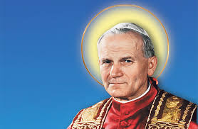
POWIATOWY KONKURS
O ŚW. JANIE PAWLE II
SZKOŁA PODSTAWOWA IM. JANA PAWŁA II W IWANOWICACH
SERDECZNIE ZAPRASZA
WSZYSTKIE SZKOŁY Z TERENU POWIATU KRAKOWSKIEGO
DO WZIĘCIA UDZIAŁU
w
I POWIATOWYM KONKURSIE
PLASTYCZNYM O ŚW. JANIE PAWLE II

Konkurs odbywa się pod patronatem:
Parafii Rzymskokatolickiej p.w. Trójcy Świętej w Iwanowicach,
Gminnego Centrum Kultury i Bibliotek oraz Komisji ds. Profilaktyki
i Rozwiązywania Problemów Alkoholowych przy Urzędzie Gminy
w Iwanowicach

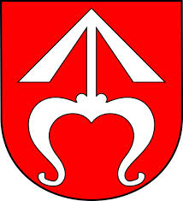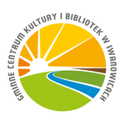

Iwanowice Włościanskie, 1 października 2020 r.
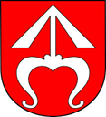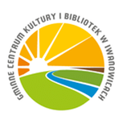
„Wy jesteście przyszłością świata,
Wy jesteście nadzieją Kościoła,
Wy jesteście moją nadzieją”
- Jan Paweł II

I POWIATOWA EDYCJA
XV GMINNEGO KONKURSU
PLASTYCZNEGO O ŚW. JANIE PAWLE II
organizowanego przez Szkołę Podstawową im. Jana Pawła II
w Iwanowicach

pod hasłem: „Św. Jan Paweł II w oczach dzieci i młodzieży”

Regulamin konkursu
Organizator konkursu:
- Szkoła Podstawowa im. Jana Pawła II w Iwanowicach

Patronat:
- Parafia Rzymskokatolicka pw. Trójcy Świętej w Iwanowicach,
- Gminne Centrum Kultury i Bibliotek w Iwanowicach,
- Komisja ds. Rozwiązywania Problemów Alkoholowych przy Urzędzie Gminy w Iwanowicach.

Cel konkursu:
- Przybliżenie uczniom postaci św. Jana Pawła II;
- Upamiętnienie setnej rocznicy urodzin Karola Wojtyły;
- Rozbudzenie wyobraźni i kreatywności oraz umiejętności twórczej dzieci i młodzieży szkolnej;
- Promocja młodych talentów plastycznych i artystycznych;
- Zagospodarownie dzieciom i młodzieży wolnego czasu;
- Zorganizowanie w SP w Iwanowicach warsztatów pod hasłem „Uczniowie Jana Pawła II promują zdrowy tryb życia –wolny od wszelkich nałogów i uzależnień”.

Termin i miejsce konkursu:
Szkoła Podstawowa im. Jana Pawła II w Iwanowicach – 5 listopada 2020 r. rozstrzygnięcie konkursu. Informacja o wynikach umieszczona zostanie na stronie organizatora, dodatkowo szkoły, których uczniowie zostaną laureatami, otrzymają informację telefoniczną.
Warunki konkursu:
- Konkurs przeznaczony jest dla uczniów klas I-VIII SP, prace będą oceniane w dwóch kategoriach:
- I prace uczniów klas I – III,
- II prace uczniów klas IV – VIII;
- Fomat prac A3 lub A4, technika dowolna;
- W konkursie biorą udział uczniowie Szkół Podstawowych z powiatu krakowskiego;
- Każda szkoła może przysłać lub osobiście dostarczyć po 5 prac z każdej kategorii na adres: Szkoła Podstawowa im. Jana Pawła II 3, 32-095 Iwanowice z dopiskiem KONKURS PLASTYCZNY - Św. Jan Paweł II w oczach dzieci i młodzieży;
- Każdy uczestnik może zgłosić nie więcej niż jedną pracę.;
- Prace wykonane niezgodnie z założeniami regulaminu nie podlegają ocenie;
- Oceniane będą tylko prace indywidualne, prace zbiorowe lub uszkodzone (prośba o zabezpieczenie przesyłki) nie będą oceniane;
- Każda zgłoszona do konkursu praca plastyczna powinna na odwrocie zawierać następujące informacje:
– imię i nazwisko autora,
– klasa, technika wykonania pracy,
– pełna nazwa szkoły, telefon i email,
– imię i nazwisko nauczyciela – opiekuna,
– oświadczenie rodzica/opiekuna prawnego ucznia (zgoda na udział dziecka w konkursie oraz na przetwarzanie danych osobowych);
- Prace oceniane będą przez jury powołane przez organizatorów;
- Prace wykonane niezgodnie z założeniami regulaminu nie podlegają ocenie;
- Prace nie będą zwracane, mogą być przez organizatora popularyzowane, eksponowane na szkolnej wystawie.
Nagrody:
Jury przyzna nagrody indywidualne najlepszym uczestnikom konkursu. Przewiduje również dyplomy i nagrody dla szkół.

Sposób dostarczania prac w terminie do 31 października 2020 roku:
- osobiście w sekretariacie Szkoły Podstawowej w Iwanowicach,
(telefon: 12 388 40 14);
- za pośrednictwem poczty (decyduje data stempla pocztowego).

Sposób przekazania nagród – przesyłka pocztowa na adres szkoły do której uczęszcza lauret konkursu.

Osoby odpowiedzialne za organizację:
Beata Karoń i Janina Trzaska

